PVC PANO
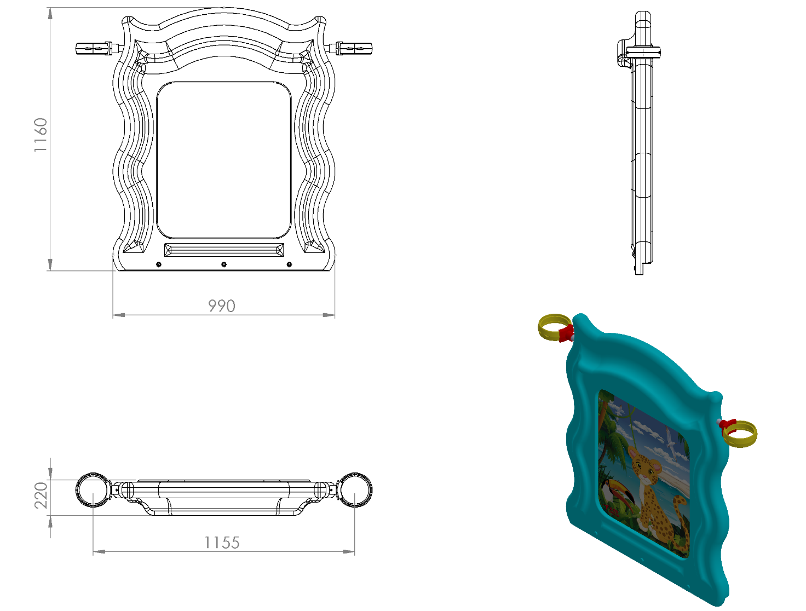
990 x 1160 x 220 mm ölçülerinde 1. Sınıf polietilen ham mamulünden rotasyon yöntemi ile çift cidarlı olarak minimum 8 kg ağırlığında tek parça halinde üretilecek olan korkuluk kendinden çocukların ilgisini çekecek şekilde canlı renklerden üretilmiş olacaktır.
Korkuluk yüzeyinin dizaynı yüksek mukavemet özelliği göstermesi için teknik resimde görüldüğü gibi federli yapıda tasarlanmış olup, bu federlerin kıvrımlı hatları ile estetik görünüm sağlaması gerekmektedir.
Korkuluk yüzeyinin teknik resimde belirtilen ölçülerde içerisine PVC pano yerleştirilecek şekilde çerçeve halinde olması gerekmektedir.
Korkuluğun kuleye montajı dış kuvvetlere karşı yüksek mukavemet gösterebilmesi için ürün içerisinden tüm boy boyunca geçecek olan Ø27 x 2 mm galvanizli borunun uç kısımlarından plastik enjeksiyon metoduyla 1.sınıf polyamid malzemeden üretilmiş kelepçeler ve galvaniz kaplamalı cıvatalar ile bağlanacaktır.

RESİMLİ PVC PANO
- Toz PVC hammaddesinin içine ajan denilen kimyasallar homojen bir biçimde karıştırılarak çekme hattında üretilen levhalardan imal edilecektir.
- Olumsuz hava koşullarından etkilenmediği gibi, mantar, küf, termit, bakteri gibi türlerin verebileceği zararlara karşı da son derece radikaldir.
- Asitler alkaliler ve hidrolik yağlar gibi korozif maddelere karşı direnci vardır.
- PVC plakanın ön yüzeyine özgün baskı resim tekniğiyle resim ve motifler işlenecektir. İdare gerek görürse bu teknikle öğretici yazılara da yer verecektir.
- Özgün baskı resim tekniğinin min. 5 yıl solmama garantisinin yanında UV dayanımı ve katkı malzemesini de içermesi gerekir.
- Baskı PVC plakanın üzerine direk uygulanacak olup kesinlikle folyo baskı ve yapıştırma olmayacaktır.
- Oyun grubunda kulelerin yan panosu olarak kullanılacaktır.
- Kalınlığı min. 4 mm olacaktır.
- Cıvatalar polyemid kapaklarla kapatılacaktır.
